绘本推荐：《我不会走丢》
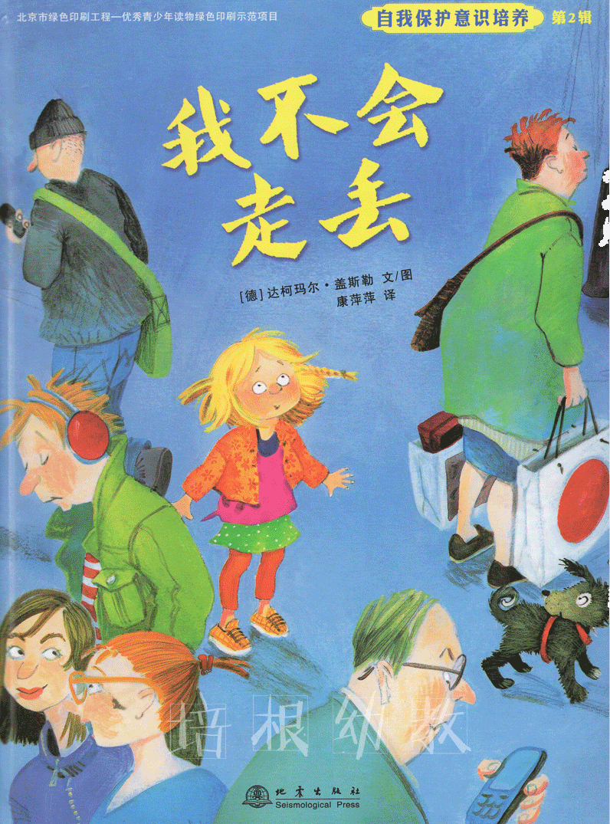

著：[德] 达柯玛尔盖斯勒 [澳] 杰妮桑德斯
推荐理由: 无论是对父母还是孩子来说，在人群中走散了，都是一场可怕的噩梦。当我们走散了或者迷路了，必须请求陌生人的帮助时，我们该怎么办？该相信什么人？这本书会给孩子和家长一些好的建议和方法！
露露要和妈妈进城去了。买面包、买香蕉，还要给露露买红白相间的花袜子，这些可都是她们急需的东西呢。今天的市场可真热闹。妈妈说：“这么多人，老天保佑你可别跟我走散了。”露露说：“我才不会走丢呢！

